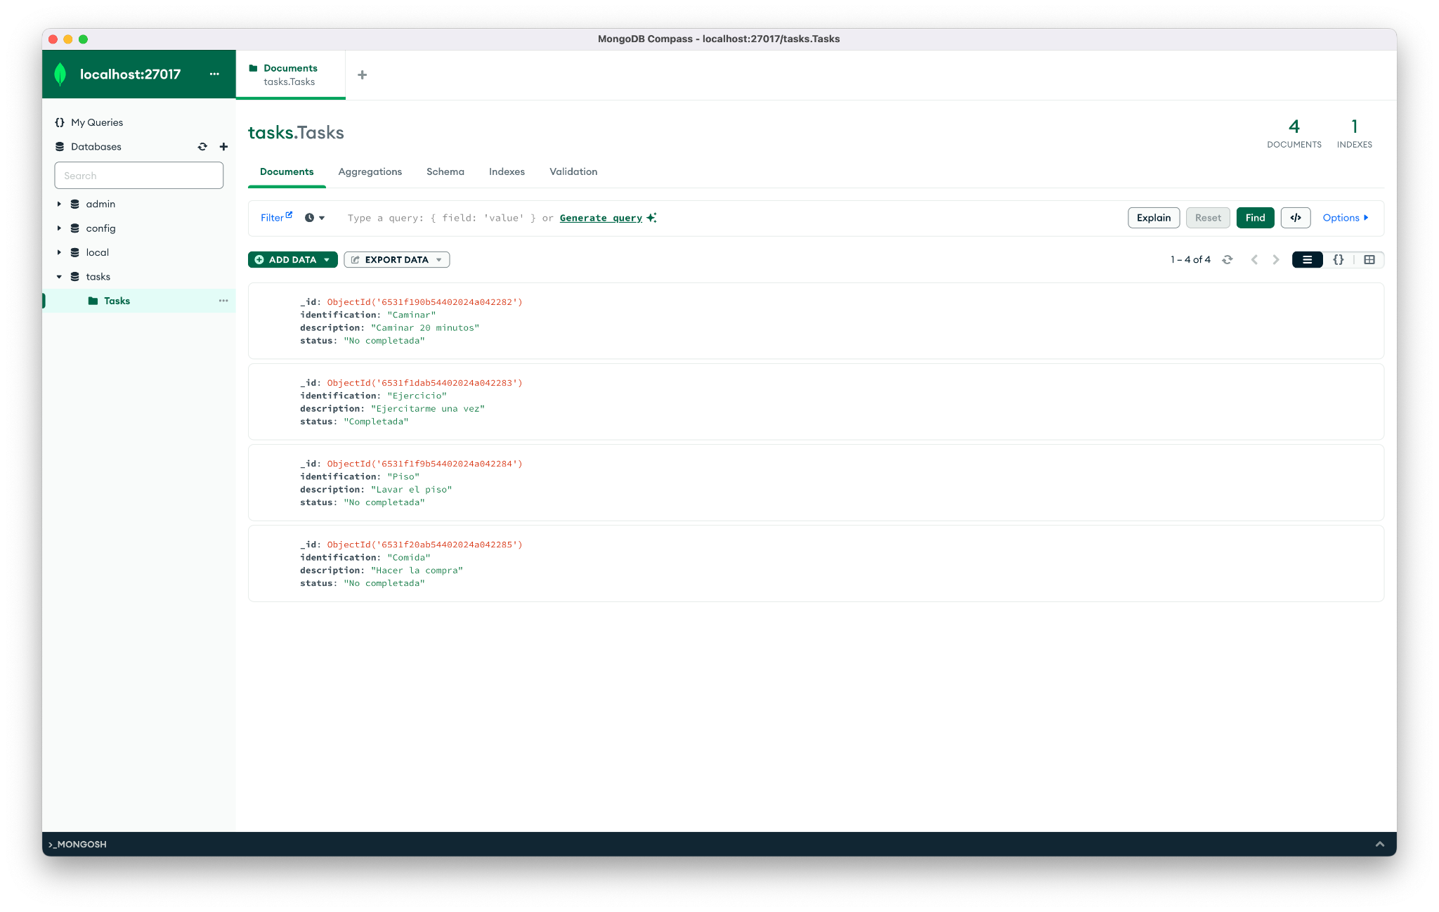

Creación

db.Tasks.insertOne({"identification": "Caminar", "description": "Caminar 20 minutos", "status": "No completada"})

Listar todas las tareas

db.Tasks.find()

Buscar tarea por identification

db.Tasks.findOne({"identification": "Piso"})

Listar tareas no completadas

db.Tasks.find({"status": "No completada"})

Listar tareas completadas

db.Tasks.find({"status": "completada"})

Actualizar tarea

db.Tasks.updateOne({ "identification": "Comida" }, { $set: {"description": "No comprar la comida"} })

Eliminar tarea

db.Tasks.deleteOne({ "identification": "Caminar" })